8 ans La Tour Eiffel

-Alain, où veux tu aller demain ?
-En haut de la Tour Eiffel.
-Encore ! Il faudra sûrement faire la queue.
-S’il te plait, Papa.
-On verra.

Le lendemain midi, Papa invite un client au restaurant de la tour Eiffel
On passe par l’ascenseur réservé sans faire la queue, et pendant le déjeuner, je suis le roi de Paris, le roi du Ciel.

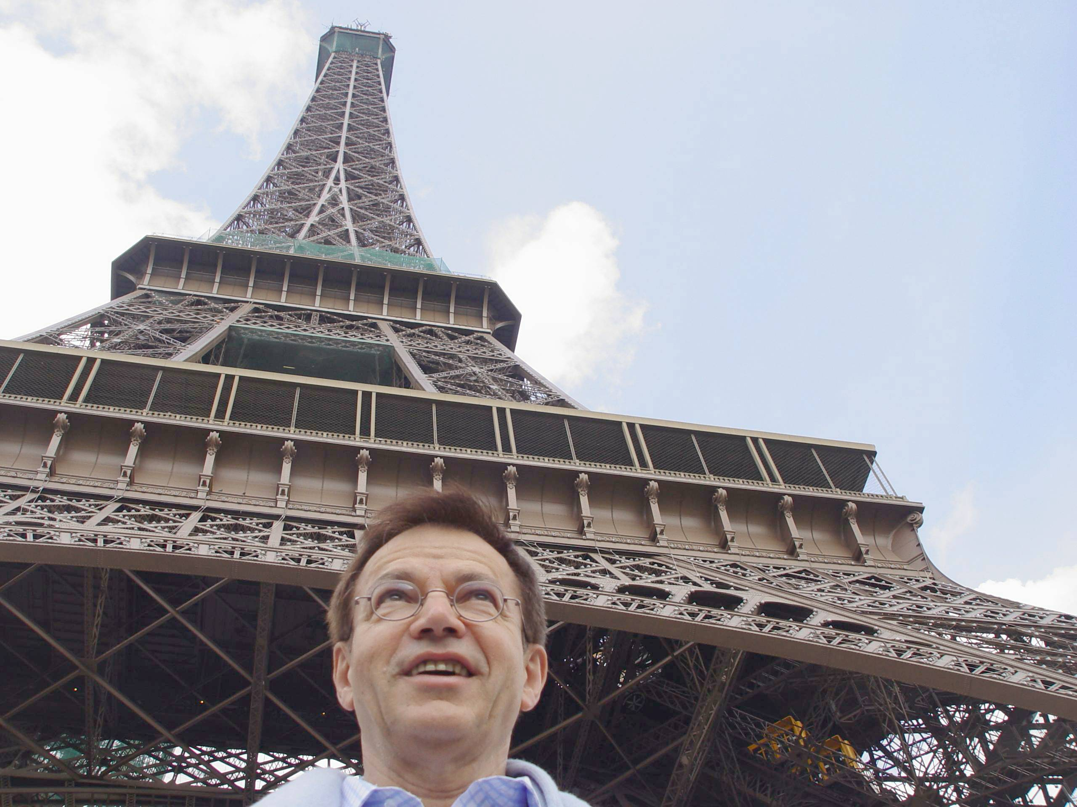
2003 Tricotin en rêve encore

© tricotin.net/Histoires 18/09/07 0830

